У меня возникла сложность в понимании, как работать с api в RTK Query .

Вопрос №1 Как обрабатывать запросы для зависимых эндпоинтов?
Как обрабатывать запросы для связанных эндпоинтов?
Допустим у меня есть эндпоинт для получения списка избранных фильмов. UseGetFavFilmsQuery(user) Но проблема в том, что для этого хука нужно передать данные о пользователе, которые я получаю другим хуком useGetUserQuery().
Итак я не могу использовать следующий код, т. к. хук нельзя класть в тело условия.
```jsx
//вариант номер один
const {data: user} = useGetUserQuery()
const {data: favFilms} = UseGetFavFilmsQuery(user) //Нельзя, ведь не известно — удалось ли подтянуть user или нет.
//вариант номер два
const {data: user} = useGetUserQuery()
if(user) const {data: favFilms} = UseGetFavFilmsQuery(user) //Нельзя хуки класть в тело условия

//вариант номер три (рабочий, но придётся создавать лишний компонент), хотелось бы уйти от этого.
const {data: user} = useGetUserQuery()
if(user){ return <FavFilms user={user}/>}
else{ return <p> Ожидается загрузка данных с сервера</p>}
```

Вопрос №2 Как можно подгрузить все фильмы за один эндпонит?
Дело в том, что избранные фильмы подтягиваются массивом из 20 фильмов и с указанием сколько всего таких массивов по 20 филмьов на сервере, за это отвечает переменная totalPages.
Вот пример возвращаемого значения:
```ts
function useGetFavFilms(user:IUser) : {result: IfavFilm[], totalPages:number}
```
Но мне нужные все фильмы, можно ли сделать эндпоинт, который бы подтягивал все фильмы?
Раньше я для этого использовал самодельный хук Который бы просто в цикле отправлял запросы totalPages раз.
Инетересно, как это лучше реализовать с использованием RTKQuery? Можно ли написать один хук, который делает несоклько запросов на севрере, пока не выгрузит все данные (напомню, что в цикле использовать хуки нельзя) ?
Вопрос №3 как лучше сравнивать является ли фильм избранным или нет(нужно ли подтягивать все данные с сервера?
Мне нужно при отображении списка фильмов — указывать избранный фильм или нет.
Для этого я подгружаю просто фильмы(обычно за раз это массив из 20 штук) с помощью useGetFilms и с помощью самодельного хука useGetAllFavFilms — подгружаю ВСЕ ибранные фильмы.
Дальше я просто беру и проверяю пробегаюсь по массиву films и проверяю — есть ли такой фильм в массиве favFilms? Если есть — ставлю ему звёздочку (избранный).
Мне кажется это не продуктивно, а вдруг пользователь будет отмечать избранными все фильмы, такие запросы на сервер будут очень ресурсозатратными.
Как вы отмечаете фильмы избранными? Как это лучше делать мне?
Вопрос №4 по теории RTK Query.
Собирая информацию я почти везде натыкаюсь на сообщение, что нужно использовать одно API на приложение. Разные эндпоинты нужно создавать с помощью инжектирования.
Исключение может быть, только в случае, если подтягиваются данные с разных серверов.
https://www.reddit.com/r/reactjs/comments/10x7aq8/how_to_properly_setup_different_endpoints_for_rtk/
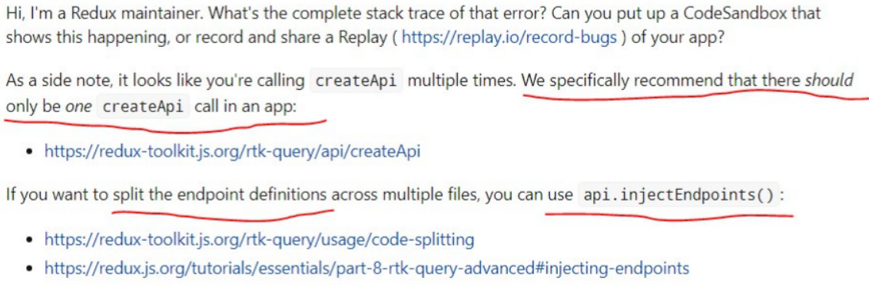
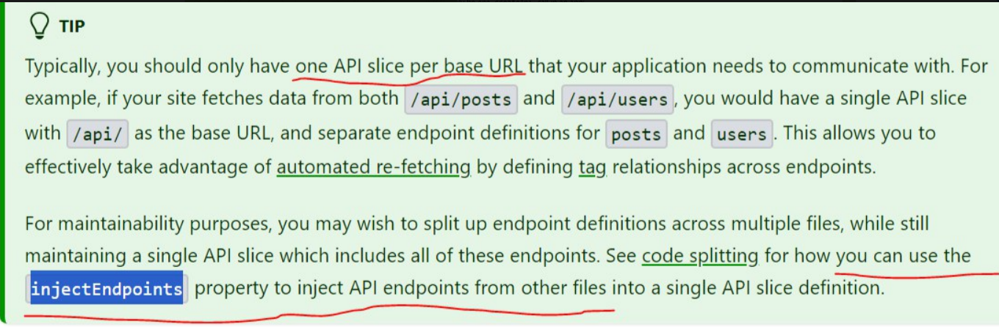
https://redux-toolkit.js.org/rtk-query/api/createApi

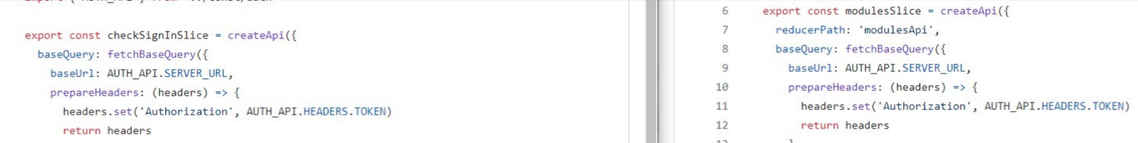
В связи с этим у меня есть вопросы:
1) Почему у меня на стажировке используют несколько createApi? Есть ли в этом смысл?
Я спрашивал, но мне не дали ответа.
2)ReducerPath - что это ? Я думал сюда нужно писать название сущностей, которые будут изменяться под влиянием эндпонитов, но теперь уже не уверен. Что писать в ReducerPath если на всё приложение рекомендуется создавать лишь одно API ?
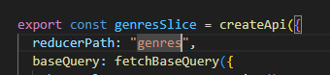

3)tagTypes: [] - что сюда писать? Раньше я думал что сюда нужно писать тэги, которые позволят отслеживать данные которые будут изменяться под воздействием эндпоинтов. Но похоже я ошибся и для этих целей стоит использовать invalidateTags и providesTags.
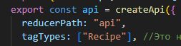
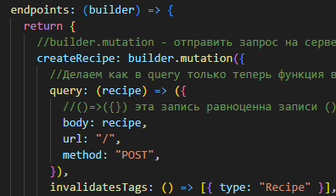
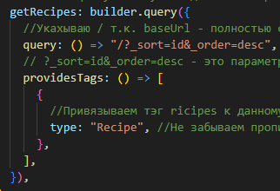
Возможные ответы (нашёл сам, но хотелось бы знать, правильно ли я понял)
tag - строка, которая является "Лэйблом" для кэшируемой ифнормации. Что-то вроде надписи на банке с вареньем, чтобы знать, какие ягоды хранятся в этом стеклянном кэше. tagTypes - Массив строк, в котором указываются какие лэйблы будут использоваться для кэширования информации в создаваемом API.
JavaScript
ts
const api = createApi({
baseQuery: fetchBaseQuery({ baseUrl: '/' }),
tagTypes: ['Posts', 'Articles' ],
endpoints: (build) => ({})
providesTags - Может быть массивом тэгов(строк) либо колбэком, возвращающим такой массив. Указывается в эндпоинтах с GET запросом (query), это нужно, чтобы знать, какие данные зависят от данных с сервера, чтобы при изменении серверных данных их подтянуть и актуализировать (работает в связке с invalidatesTags)
JavaScript
ts
endpoints: (build) => ({
getPosts: build.query<Post[], void>({
query: () => '/posts',
providesTags: ['Post'],
}),
invalidateTags - Может быть массивом тэгов(строк) либо колбэком, возвращающим такой массив. При отправке запросов о изменении данных на сервере (mutation) нужно актуализировать локальные данные, чтобы не было расхождений(работает в связке с providesTags).
JavaScript
ts
addPost: build.mutation<Post, Omit<Post, 'id'>>({
query: (body) => ({
url: 'post',
method: 'POST',
body,
}),
invalidatesTags: ['Post'],
}),
Более подробно вы можете прочитать тут - https://redux-toolkit.js.org/rtk-query/usage/automated-refetching Теперь про ReducerPath - используется для хранения данных запросов и результатов в Redux-стейте по указанному reducerPath. Если я правильно понял - больше нигде не используется, можно относится к этому как к имени переменной, которая служит для работы библиотеки, но не программиста.

